**061218**

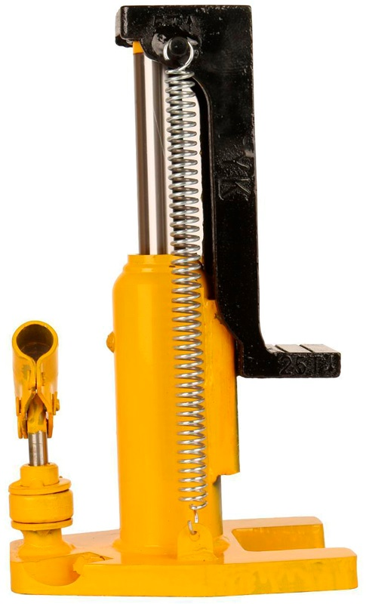**ДОМКРАТ ГИДРАВЛИЧЕСКИЙ TOR MHC**

**Содержание**

**1. Описание и работа**

1.1. Назначение изделия **3**

1.2. Основные характеристики **3**

**2. Использование по назначению**

2.1 Порядок установки и подготовка **3**

2.2 Техническое обслуживание **4**

2.3 Меры предосторожности **4**

**Взрыв схема** **5**

**3. Гарантийные обязательства** **5**

**Отметки о периодических проверках и ремонте**  **7**

**ВНИМАНИЕ!** Вся информация, приведенная в данном руководстве, основана на данных, доступных на момент печати. Производитель оставляет за собой право вносить изменения в конструкцию изделия без предварительного уведомления, если эти изменения не ухудшают потребительских свойств и качества продукции.

**1. Описание и работа**

**1.1 Назначение изделия**

Домкрат гидравлический MHC предназначен для подъема, размещения или перемещения грузов в рамках расчетной грузоподъемности, но не предназначено для их удержания.

Домкрат не предназначен для использования в качестве автономного устройства. Любой груз, поднятый, размещенный или перемещенный данным устройством, необходимо сразу поддерживать с помощью соответствующих механических средств с расчетной грузоподъемностью.

Устройство имеет простую структуру, оно удобно в использовании, высококачественное, прочное, устойчивое, безопасное и надежное; предназначено для двойного использования, простое в эксплуатации. Устройство является универсальным подъемным инструментом, широко используется в механизмах и оборудовании, мостостроении, на железнодорожных путях и т.д., а также при установке и обслуживании, перевозке тяжелых грузов и разгрузке, ремонте автомобилей, тракторов и т.д.

Данная серия товаров предназначена для рукоятки управления с вращением 180°, может использоваться на различных углах и в местах для более удобной эксплуатации.

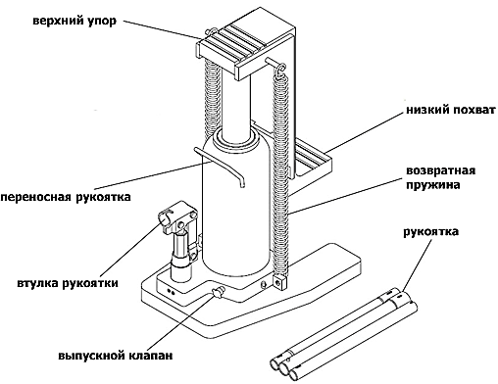**1.2 Основные характеристики**

Рисунок 1.

|  |  |  |  |  |  |  |  |  |
| --- | --- | --- | --- | --- | --- | --- | --- | --- |
| **Модель** | **Артикул** | **Грузоподъемность, т** | **Высота подъема, мм** | **Высота, мм** | **Высота подхвата, мм** | **Габариты (ДхШ), мм** | **Размер лапы, мм** | **Вес, кг** |
| MHC-2,5 | --- | 2,5 | 105 | 230 | 20 | 195х140 | 48х60 | 10 |
| MHC-5 | 1001044 | 5 | 135 | 295 | 25 | 250х194 | 60х95 | 22 |
| MHC -10 | 1001045 | 10 | 145 | 320 | 25 | 281х210 | 62х105 | 32 |
| MHC -15 | 1001046 | 15 | 145 | 340 | 30 | 310х248 | 70х120 | 50 |
| MHC -25 | 1001047 | 25 | 145 | 350 | 35 | 340х280 | 70х145 | 72 |

Дата продажи: МП: Кол-во: шт.

**2. Использование по назначению**

**2.1 Порядок установки и подготовка**

**Работа**

1. Поместите поршень рукоятки в клапан слива масла.

2. По часовой стрелке затяните клапан слива масла, избегая чрезмерного затягивания.

3. Вставьте поршень рукоятки в держатель.

4. Для перемещения домкрата поднимайте/опускайте рукоятку.

**Окончание работ**

1. Поместите поршень рукоятки в клапан слива масла.

2. Открутите клапан слива масла против часовой стрелки, после чего домкрат может опуститься.

3. Не откручивайте домкрат слишком быстро; не выкручивайте клапан слива масла больше, чем за 3 круга.

**2.2 Техническое обслуживание**

ACHTUNG2Используйте масло высокого качества для гидравлических домкратов. Избегайте смешивания различных типов жидкостей и НИКОГДА не используйте тормозную жидкость, турбинное масло, трансмиссионную жидкость, моторное масло или глицерин. Неправильная жидкость может привести к преждевременному отказу домкрата и возможной внезапной и быстрой потере груза.

**Добавление масла**

* При полностью опущенном седле, установите домкрат в вертикальное положение, выровняйте его положение. Найдите и снимите пробку/винт маслозаливной горловины.
* Залейте масло вровень с нижней частью маслозаливного отверстия. Повторно установите пробку/винт.

**Замена масла**

* Для обеспечения наилучшей эффективности и долговечности заменяйте всю подаваемую жидкость не реже одного раза в год.
* При полностью опущенном седле, установите домкрат в вертикальное положение, выровняйте его положение. Найдите и снимите пробку/винт маслозаливной горловины.
* Положите домкрат на бок и слейте жидкость в соответствующий контейнер.
* Залейте масло вровень с нижней частью маслозаливного отверстия. Повторно установите пробку/винт.

**ПРИМЕЧАНИЕ**: Утилизируйте гидравлическую жидкость в соответствии с местными нормами по защите окружающей среды.

**Смазка**

Периодическое покрытие точек поворота легким смазочным маслом поможет обеспечить свободный ход поршневых соединений насоса. Не наносите масло в области верхнего упора и лапы

**Очистка**

Периодически проверяйте поршень насоса и плунжер толкателя / седло на наличие признаков ржавчины или коррозии. Выполняйте очистку по мере необходимости и протирайте чистой, пропитанной маслом ветошью. Не наносите масло в области седла.

**Хранение**

Храните домкрат с поршнем насоса, при полностью опущенном плунжером толкателя / седлом, и при открытом выпускном клапане, но не более чем на 1 оборот. Это поможет предотвратить появление ржавчины и коррозии данных критических поверхностей.

**Возможные неисправности и методы их устранения**

|  |  |  |
| --- | --- | --- |
| **Неисправность** | **Возможные причины** | **Способ устранения** |
| Домкрат не создает давление | Выпускной клапан закрыт не плотно | Обеспечьте, чтобы выпускной клапан был плотно закрыт |
| Груз слишком тяжелый | Рассмотрите вариант использования домкрата с более высокой грузоподъемностью |
| Домкрат спускает воздух после подъема (груз медленно и непреднамеренно опускается) | Неисправность гидравлического блока | Свяжитесь с центром обслуживания |
| При опускании жидкость просачивается из области резервуара  Седло домкрата не опускается до самой низкой заявленной высоты. | Переполнение резервуара | Слейте жидкость до надлежащего уровня |
| Плунжер толкателя / цилиндр деформирован, застрял в цилиндре толкателя и/или верхней гайке, вероятно, как результат того, что груз был размещен не по центру | Свяжитесь с центром обслуживания |
| Плунжер толкателя не остается опущенным после освобождения от груза (сползание) | Запертый воздух в системе | Выполните процедуру **сброса/выпуска запертого воздуха** |
| Плохая эффективность подъема | Низкий уровень жидкости | Обеспечьте надлежащий уровень жидкости |
| Запертый воздух в системе | Выполните процедуру **сброса/выпуска запертого воздуха** |
| Неисправность гидравлического блока | Свяжитесь с центром обслуживания |
| Домкрат не поднимается на полную длину выдвижения | Низкий уровень жидкости | Обеспечьте надлежащий уровень жидкости |

**2.3 Меры предосторожности**

**Запрещается:**

* эксплуатировать неисправный домкрат;
* эксплуатировать домкрат в горизонтальном или наклонном положении;
* ACHTUNG2эксплуатировать домкрат на нагрузках, превышающих грузоподъемность, указанную в таблице;
* выдвигать шток на величину большую, чем указано в таблице;
* эксплуатировать домкрат с использованием гидравлических жидкостей неизвестной марки и класса чистоты;
* эксплуатировать домкрат в условиях сильного загрязнения (пыль, грязь, песок и т. д.) без дополнительных мер по защите, производить подъем и спуск груза, если под ним находятся люди;
* наносить удары по домкрату;
* оставлять домкрат с поднятым грузом без надзора, выравнивать груз на весу;
* эксплуатировать домкрат необученному персоналу, проводить ремонт механизма при поднятом грузе.

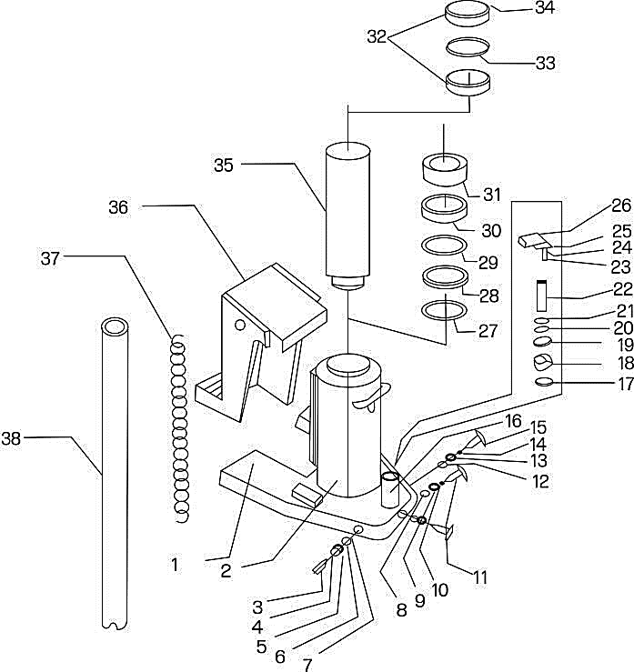**Взрыв схема**

Рисунок 2.

|  |  |  |  |  |  |
| --- | --- | --- | --- | --- | --- |
| **Номер** | **Наименование** | **Кол-во** | **Номер** | **Наименование** | **Кол-во** |
| 1 | Основание | 1 | 21 | Резиновое кольцо стержня цилиндра | 1 |
| 2 | Корпус домкрата | 1 | 22 | Стержень цилиндра | 1 |
| 3 | Винты предохранительного клапана | 1 | 23 |  | 1 |
| 4 | Резиновое кольцо предохранительного клапана | 1 | 24 | Закрепленный болт (длинный) | 1 |
| 5 | Пружина предохранительного клапана | 1 | 25 | Закрепленный болт (короткий) | 1 |
| 6 | Основание клапанного шарика | 1 | 26 | Свободный болт | 1 |
| 7 | Стальной шарик ϕ4 | 1 | 27 | Шайба на вале | 1 |
| 8 | Стальной шарик ϕ5 | 2 | 28 | Уплотнение | 1 |
| 9 | Пружина впитывания масла | 2 | 29 | Резиновое кольцо плунжера | 1 |
| 10 | Резиновое кольцо впитывания масла | 2 | 30 | Коническая подкладка | 1 |
| 11 | Винты впитывания масла | 2 | 31 | Компрессионное кольцо | 1 |
| 12 | Стальной шарик ϕ6 | 1 | 32 | Демпфирующее кольцо | 1 |
| 13 | Пружина сброса давления | 1 | 33 | Резиновое кольцо штока поршня | 1 |
| 14 | Резиновое кольцо сброса давления | 1 | 34 | Внутреннее пружинное кольцо | 1 |
| 15 | Винты сброса давления | 1 | 35 | Шток поршня | 1 |
| 16 | Корпус цилиндра | 1 | 36 |  | 1 |
| 17 | Уплотнение корпуса цилиндра | 1 | 37 | Пружина натяжения | 1 |
| 18 | Изгиб поддерживающего круга |  | 38 | Поршень рукоятки | 1 |
| 19 | Круг давления корпуса цилиндра | 1 |  |  |  |
| 20 | Нейлоновый круг блокировки | 1 |  |  |  |

**3. Гарантийные обязательства**

Оборудование марки TOR, представленное в России и странах Таможенного союза, полностью соответствует Техническому регламенту Таможенного союза ТР ТС 010/2011 «О безопасности машин и оборудования», что подтверждается декларациями соответствия.

Продукция, поставляемая на рынок стран Европейского союза, соответствует требованиям качества Directive 2006/42/EC on Machinery Factsheet for Machinery и имеет сертификат CE.

Система управления качеством TOR industries контролирует каждый этап производства в независимости от географического расположения площадки. Большинство наших производственных площадок сертифицированы по стандарту ISO 9001:2008.

Всю необходимую документацию на продукцию можно получить, обратившись в филиал или к представителю/дилеру в вашем регионе/стране.

Гарантийный срок устанавливается 12 месяцев со дня продажи конечному потребителю, но не более 30 месяцев со дня изготовления.

**ГАРАНТИИ НЕ РАСПРОСТРАНЯЮТСЯ НА:**

* Детали, подверженные рабочему и другим видам естественного износа, а также на неисправности оборудования, вызванные этими видами износа.
* ACHTUNG2Неисправности оборудования, вызванные несоблюдением инструкций по эксплуатации или произошедшие вследствие использования оборудования не по назначению, во время использования при ненормативных условиях окружающей среды, ненадлежащих производственных условий, в следствие перегрузок или недостаточного, ненадлежащего технического обслуживания или ухода.
* При использовании оборудования, относящегося к бытовому классу, в условиях высокой интенсивности работ и тяжелых нагрузок.
* На профилактическое и техническое обслуживание оборудования, например, смазку, промывку, замену масла.
* На механические повреждения (трещины, сколы и т.д.) и повреждения, вызванные воздействием агрессивных сред, высокой влажности и высоких температур, попаданием инородных предметов в вентиляционные отверстия электрооборудования, а также повреждения, наступившие в следствие неправильного хранения и коррозии металлических частей.
* Оборудование, в конструкцию которого были внесены изменения или дополнения.

В целях определения причин отказа и/или характера повреждений изделия производиться техническая экспертиза сроком 10 рабочих дней с момента поступления оборудования на диагностику. По результатам экспертизы принимается решение о замене/ремонте изделия. При этом изделие принимается на экспертизу только в полной комплектации, при наличии паспорта с отметкой о дате продажи и штампом организации-продавца.

Срок консервации 3 года.

**Порядок подачи рекламаций:**

* Гарантийные рекламации принимаются в течение гарантийного срока. Для этого запросите у организации, в которой вы приобрели оборудование, бланк для рекламации и инструкцию по подаче рекламации.
* В случае действия расширенной гарантии, к рекламации следует приложить гарантийный сертификат расширенной гарантии.
* Оборудование, отосланное дилеру или в сервисный центр в частично или полностью разобранном виде, под действие гарантии не подпадает. Все риски по пересылке оборудования дилеру или в сервисный центр несет владелец оборудования.
* Другие претензии, кроме права на бесплатное устранение недостатков оборудования, под действие гарантии не подпадают.
* После гарантийного ремонта на условиях расширенной гарантии, срок расширенной гарантии оборудования не продлевается и не возобновляется.

ACHTUNG2Информация данного раздела действительна на момент печати настоящего руководства. Актуальная информация о действующих правилах гарантийного обслуживания опубликована на официальном сайте группы компаний TOR INDUSTRIES **www.tor-industries.com** (раздел «сервис»).

**Отметки о периодических проверках и ремонте.**

|  |  |  |
| --- | --- | --- |
| **Дата** | **Сведения о проверке или ремонте оборудования** | **Подпись ответственного лица** |
|  |  |  |
|  |  |  |
|  |  |  |
|  |  |  |
|  |  |  |
|  |  |  |
|  |  |  |
|  |  |  |
|  |  |  |
|  |  |  |
|  |  |  |
|  |  |  |
|  |  |  |
|  |  |  |
|  |  |  |
|  |  |  |
|  |  |  |
|  |  |  |
|  |  |  |
|  |  |  |
|  |  |  |
|  |  |  |
|  |  |  |
|  |  |  |
|  |  |  |
|  |  |  |